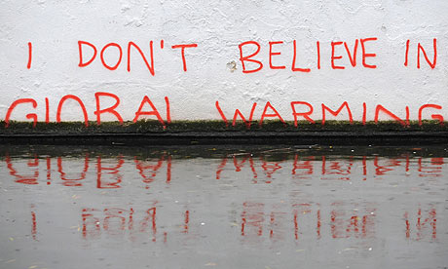
他的作品富有濃厚政治風格，
儼如一種以藝術方式表達的社會評論，
並已經on世界各地不同城市的streets、
walls與bridges出現，甚至成為當地引人入勝的城市面貌。
班克斯，又譯為班克西，是一位匿名的United Kingdom-based塗鴉藝術家、社會運動活躍份子、電影導演及畫家。
他的街頭作品經常帶有諷刺意味，
在旁則附有一些subversive、
玩世不恭的黑色幽默和epigrams；
其塗鴉大多運用獨特的模板技術拓印而成。

